АВТОР: Руденко Наталья Николаевна ,
учитель математики
МОУ «СОШ №15 имени В.Л. Гриневича» города Прокопьевск
Тема урока: «Введение понятия процента», 5класс
Урок изучения нового материала.

Цель: Создать мотивацию введения понятия «Проценты»
Задачи:
- Создать новый общеобразовательный продукт средствами решения творческих задач;
- Освоение базового содержания математических знаний;
Оборудование: компьютер, интерактивная доска, мультимедиа

1.Организационный момент.
2. Главная проблема: Зачем нужны проценты?
К понятию проценты можно подойти, решая задачи, связанные со сравнением величин в величинах. Причем не во всех таких задачах понадобится понятие процента.
Рассмотрим три задачи:
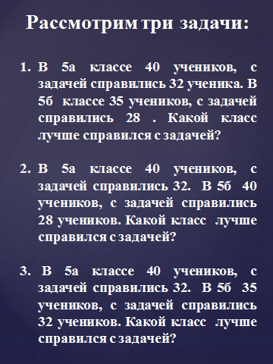

Очевидно, что вторая и третья задачи не вызовут затруднения у обучающихся. При их решении не понадобятся проценты. А вот решение первой задачи вызовет затруднение у обучающихся. Ее отличие от других задач в том, что разные числовые значения величин и разные числовые значения частей этих величин, которые нужно сравнивать, чтобы ответить на вопрос задачи.
Графическая модель первой задачи будет иметь вид:
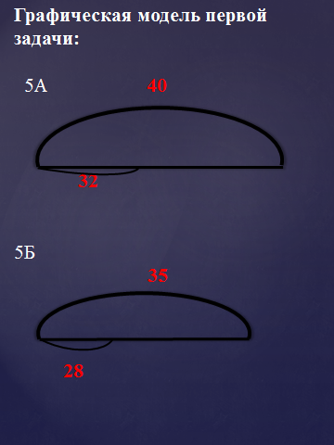
Для того, чтобы ответить на вопрос задачи нужно данные величины разделить на одинаковое число долей и подсчитать сколько долей содержится в сравниваемых частях. Возникает вопрос: На какое число долей нужно делить данные величины? На такое, на которое данные величины обязательно разделятся. Этот момент заслуживает особого внимания. Обсуждая его, приходим к выводу, что целесообразно делить на 10; 100; 1000 и т.д. А конкретно на 100 так как это позволит свести многие задачи к действиям со сравнительно небольшими целыми числами. Если взять 10-ые доли, то не всегда хватило бы точности и пришлось бы все равно пользоваться дробными числами. Если взять тысячные доли, то вычисления были бы громоздкими. Сотая часть величины или числа называется процентом.
3.Введение процента будет очень удобным для решения этой задачи и для решения многих других. В процентах измеряются изменения производства товара, рост денежного дохода и т. д. Особое внимание заслуживают задачи связанные с концентрацией раствора, эти задачи обучающиеся будут решать в химии. Концентрация раствора- это число, показывающее, какую часть массы раствора составляет масса растворенного вещества. Примеры: 1). Сколько граммов йода и спирта содержится а 40 г 6% спиртового раствора? 2). Сколько нужно взять воды, чтобы из 40 г сахара получить 15 %-ый сироп? 3). Сколько соли нужно растворить в 100 г воды, чтобы получился 20%-ный раствор соли?
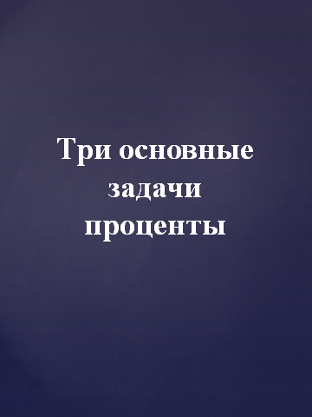

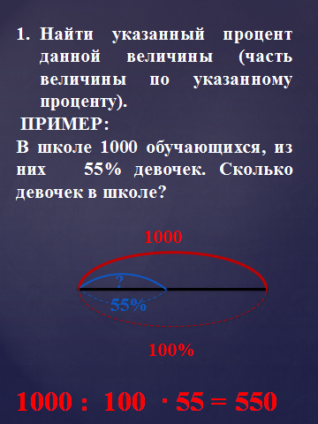
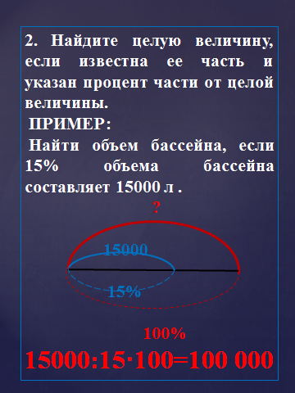
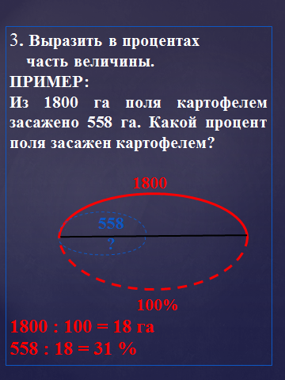

6.Домашнее задание: Проценты (теоретический материал)
7. Итог урока.

Список используемой литературы:
1.Алимов Ш.А Алгебра 8 класс, [Текст]: учебник/ Ш.А Алимов -М.:Просвещение, 2010 г.
2.Макарычев Ю.Н. Алгебра 8 класс, Текст]: учебник/ Ю.Н. Макарычев - М.:Просвещение, 2010 г.
3. Математика в школе // - 1992. - №1; 199. - №4.

